Esta plantilla ha sido elaborada para colaborar con los docentes de la provincia de Corrientes en la producción de clases virtuales, por lo que tiene carácter orientador.
Para usarla:
- Descargue la plantilla.
- En la segunda hoja de este documento, complete las secciones de la plantilla guiándose por los comentarios al margen.
- Cuando termine, toque en la pestaña Revisar, en Eliminar y en Eliminar todos los comentarios del documento.
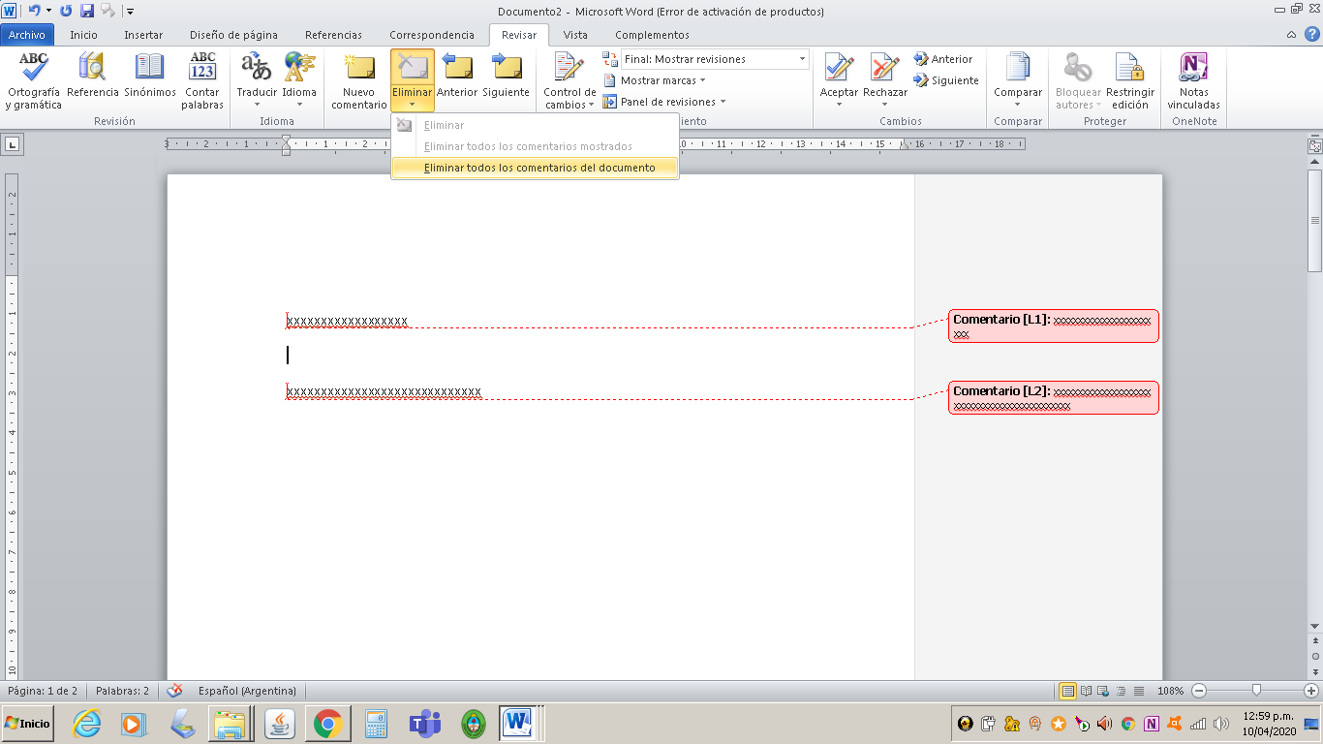

- Agregue los logos de su escuela y otorgue al documento el formato que considere acorde a su institución y nivel educativo (por ejemplo, añadiendo dibujos si se trata de inicial o primaria).
- Copie estas instrucciones en otro documento de Word y bórrelas de este.
- Guarde el documento como PDF haciendo clic en:
- Archivo
- Guardar como
- PDF (*.pdf) -encontrará esta opción en la lista desplegable que aparece cuando se hace clic en el recuadro que está justo al lado de donde dice Tipo-
- Guardar.
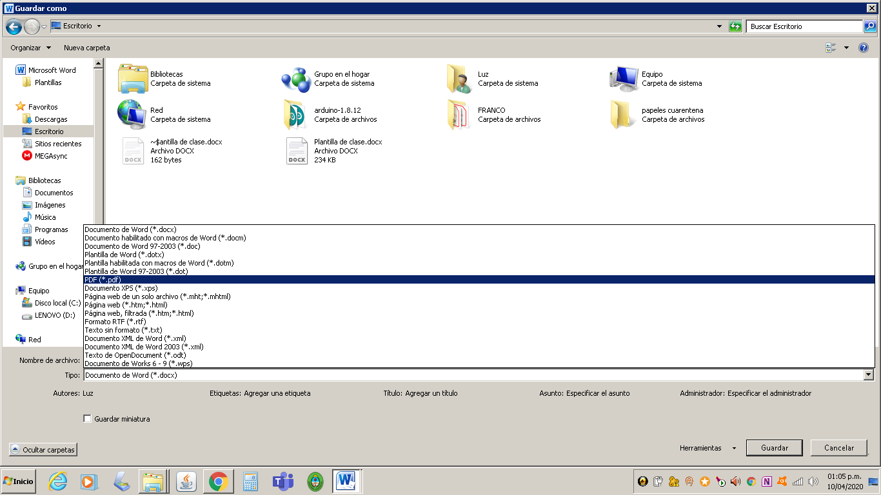
- Envíelo a sus estudiantes.

